Dirección General de Educación Tecnológica
Industrial y de Servicios

Dirección Académica e Innovación Educativa
Subdirección de Innovación Educativa
Departamento de Planes, Programas y Superación Académica
Cuadernillo Anexos de Aprendizajes Esenciales, Estrategias de Aprendizaje y Productos
Laboratorista clínico
MÓDULO I
SUBMÓDULO I
Prepara soluciones para las operaciones básicas del laboratorio

Elaborado por:
CBTIS 194 Ayala, Morelos
CBTis 20 Sabinas, Coahuila
CBTis 100 Tepic, Nayarit

APRENDIZAJES ESENCIALES O COMPETENCIAS ESENCIALES
PRIMER PARCIAL
Mantiene material y equipo en condiciones de uso

ANEXO 1

ANEXO 2
Lavado de material
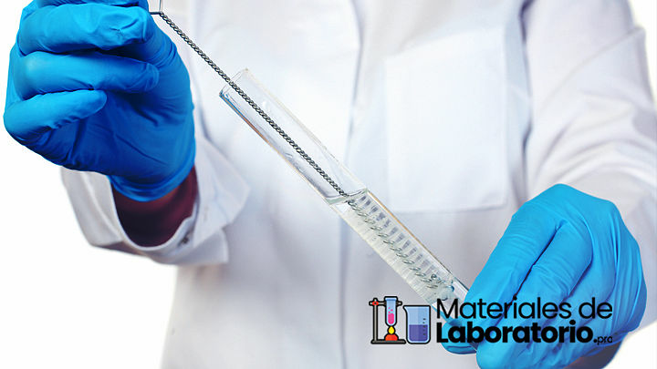

Las buenas prácticas de laboratorio exigen el uso de piezas de vidrio limpias, dado que, aunque se tomen los mayores recaudos al completar los procesos, el empleo de instrumentos de vidrio sucios puede arrojar resultados erróneos. En todo momento, resulta fundamental que el material de vidrio se encuentre física y químicamente limpio y, en muchos casos, debe estar estéril. El material no debe tener ningún residuo de grasa. La grasa y otros materiales contaminantes impiden que se pueda humedecer el vidrio de forma uniforme. A su vez, esto altera el volumen de residuo que se adhiere a las paredes del recipiente de vidrio y, por lo tanto, afecta el volumen del líquido medido o suministrado. Además, en el caso de las pipetas y buretas, se distorsiona el menisco y no se pueden realizar los ajustes correctos. Es posible que la presencia de pequeñas cantidades de impurezas también altere el menisco.

Limpieza de artículos de vidrio PYREX®
Es importante lavar el material de vidrio tan rápido como sea posible después de su uso. Cuanto más tiempo permanezca sucio, más difícil resultará limpiarlo. Si no es posible realizar una limpieza profunda de inmediato, desarme el material de vidrio y déjelo reposar en agua. Esto es muy importante en tapones y válvulas de vidrio esmerilado. Si no se limpian de forma inmediata, quizás sea imposible eliminar el residuo más tarde.Se recomienda su enjuague con agua del grifo hasta eliminar toda la suciedad. Luego utilice una solución de agua jabonosa al 2%, el jabón debe ser neutro, posteriormente enjuague con agua corriente, seguido de agua destilada y puede utilizar acetona o alcohol para eliminar restos de grasa.

Limpieza de pipetas serológicas PYREX
Después de su uso, las pipetas serológicas se deben enjuagar minuciosamente con agua de grifo, agua destilada y posteriormente alcohol o acetona. Luego, se deben secar por aspiración. (No sople aire dentro de las pipetas, dado que esto condensará la humedad en el interior de las mismas).
Se debe emplear una solución de limpieza para remover partículas de sangre coagulada o suciedad. En algunos casos será suficiente un tipo de solución, mientras que otros casos requerirán un agente de limpieza más potente. Se recomienda llenar la pipeta con la solución de limpieza y dejarla reposar durante la noche. Se puede utilizar hipoclorito de sodio (lejía para ropa) o detergente. El peróxido de hidrógeno también resulta útil. En los casos difíciles, se puede emplear ácido nítrico concentrado. Quizás sea necesario aflojar algunas partículas con un alambre fino o hilo metálico. Tenga cuidado de no rayar el interior de la pipeta.
ANEXO 3
Material volumétrico
El material volumétrico es aquel cuya finalidad es la de medir volúmenes, contenerlos y transferirlos. En cambio, el material no volumétrico es aquel cuyo propósito es distinto al de medir volúmenes. Las escalas del material no volumétrico no están ajustadas de forma exacta, solo sirven de referencia.
El material volumétrico es muy importante para el trabajo de un Laboratorio Clínico y Biomédico. Sin embargo, el material no volumétrico también es esencial para el correcto funcionamiento del laboratorio. Basta con echar un vistazo al material catalogado como volumétrico y no volumétrico para comprobar su importancia.
- Material volumétrico en el laboratorio clínico y biomédico
  - Pipetas
  - Matraces
  - Probetas
  - Buretas
  - Dispensadores
- Material no volumétrico en el laboratorio clínico y biomédico
  - Tubos de ensayo y de centrífuga
  - Vasos de precipitado
  - Matraces Erlenmeyer
  - Pipetas Pasteur
  - Otros: Copas graduadas, embudos, prepipeteros, cubetas, cristalizadores, desecadores, frascos lavadores, frascos, cuentagotas, vidrios de reloj… etc.

El vidrio y el plástico predominan en la construcción de los materiales volumétricos y no volumétricos del laboratorio. Ambos materiales presentan sus ventajas y sus inconvenientes. El vidrio es más caro pero presenta mayor estabilidad y una resistencia térmica óptima. El plástico, por ende, es más económico, ideal para materiales desechables, apropiado para contener soluciones alcalinas y para contener líquidos que atacan al vidrio como el ácido fluorhídrico (HF).
Entre los materiales plásticos más usados en material volumétrico está el PP (Polipropileno). Este polímero termoplástico es muy utilizado en los laboratorios debido a su resistencia a ácidos y álcalis. Los fabricantes de material volumétrico que ofertan este material aseguran que es autoclavable a 121ºC. Otro material plástico utilizado es el PMP (Polimetilpenteno), otro polímero termoplástico más ligero con prestaciones parecidas al PP.

Clases de exactitud del material volumétrico en el laboratorio clínico
El material volumétrico puede ser calificado de dos formas distintas según la exactitud que presenten.
- Clase A/AS: Los aparatos volumétricos de la clase A y AS tienen límites de error idénticos. Esto quiere decir que las tolerancias del volumen están dentro de los límites fijados por las normas DIN e ISO. Generalmente, estos límites son alcanzados sólo por aparatos volumétricos de vidrio. Pero existen fabricantes que han logrado material volumétrico de esta clase utilizando plástico PFA o PMP. La «S» añadida significa vaciado rápido para pipetas y buretas.
- Clase B: Los límites fijados para esta clase son el doble que los fijados para la clase A. Es decir, los límites de error son más amplios. El material volumétrico de la clase B está disponible tanto en vidrio como en plástico

Grabados del material volumétrico
Ejemplos de codificación impresa encontrada en el material de vidrio

Enrase del material volumétrico en el laboratorio clínico
Un material graduado es capaz de contener, con lectura, determinados volúmenes de líquidos. Un ejemplo claro es una pipeta estándar de vidrio. Un material aforado cuenta con una o dos líneas de aforo garantizando tan solo una lectura precisa de volumen. Un ejemplo claro en esta vertiente sería el clásico matraz aforado de vidrio.
A la hora de utilizar material graduado o material aforado es necesario tener claro el concepto de enrasar. La línea de enrase determina la cantidad de volumen a la que queramos llegar. Si queremos llenar un matraz aforado con 100 ml de agua, tendremos que coger un matraz aforado de dicha capacidad y enrasar el volumen en la línea de aforo.
La superficie de un líquido contenido en un tubo estrecho, como el cuello de un matraz, una pipeta o una bureta, presenta una marcada curvatura denominada menisco. La base o fondo de esa curvatura, o menisco, se usa como punto de referencia para la calibración y uso del material volumétrico con la línea de enrase.

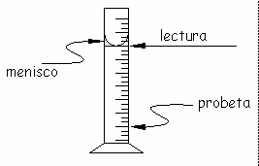
Si usamos material volumétrico con dos líneas de aforo tendremos que enrasar dos veces. Un primer enrase en la línea de aforo inicial (0) y un segundo enrase en la línea de aforo final (X volumen).
También hay que tener en cuenta el material volumétrico que cuente con franja de Schellbach. La franja de Schellbach es una estrecha franja azul paralela a las paredes en la zona central. Se aplican en la parte posterior del material volumétrico para mejor legibilidad. Debido a la refracción de la luz, la franja azul aparece en forma de dos puntas de flecha a la altura del menisco. La lectura se realiza a la altura del punto de contacto de las dos puntas, coincidiendo con la base del menisco.

Error de paralaje
Al leer el volumen, el ojo debe estar al mismo nivel que la superficie del líquido. Si el menisco se observa por encima se leerá un volumen menor, y si se observa por debajo se leerá un volumen mayor. A estas lecturas erroneas debidas a la incorrecta posición del observador se les denomina error de paralaje.
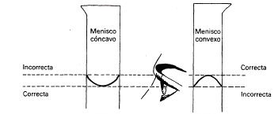
Representación del enrasado correcto y el error de paralaje

La función principal de una pipeta es el paso de un determinado volumen de un recipiente a otro. En cada pipeta viene marcada la cantidad y la temperatura a la que se dispensa dicho volumen. Existen diferentes tipos de pipetas:
- Pipetas manuales: Son las llamadas pipetas clásicas. Necesitan prepipeteros como material auxiliar para su uso, debido a que la utilización de la boca está en desuso por seguridad, aunque aún existen pipetas «blow-out» que necesitan del soplado para verter. Dentro de esta categoría nos encontramos las pipetas graduadas y pipetas aforadas:
  - Pipetas graduadas: Disponen de una graduación que determina los volúmenes que pueden medir. Pero cuentan con una particularidad, la medida final siempre será más precisa que las medidas intermedias. Es decir, si queremos medir 2 ml con una pipeta graduada será recomendable escoger una pipeta capaz de medir 2 ml en lugar de escoger una pipeta de 5 ml de capacidad y enrasarla en la línea de los 2 ml.
  - Pipetas aforadas: A diferencia de las pipetas graduadas, estas pipetas solo pueden medir un único volumen. Además, cuentan con un ensanchamiento en la parte central de la pipeta que reduce su longitud final. Las líneas de aforo siempre las encontraremos en la zona más estrecha de la pipeta. También es común encontrarnos pipetas con doble aforo, con la particularidad de que nos obligarán a realizar un doble enrase.
- Pipetas automáticas: También conocidas como micropipetas, debido a que manejan volúmenes más pequeños que las pipetas estándar. Existen capacidades desde pocos microlitros hasta 1 ml o 2 ml según el fabricante. Estas pipetas cuentan con un émbolo que hace las funciones de un prepipetero con tan solo pulsarlo. Pueden albergar uno o varios volúmenes y hacen uso de puntas desechables de plástico.

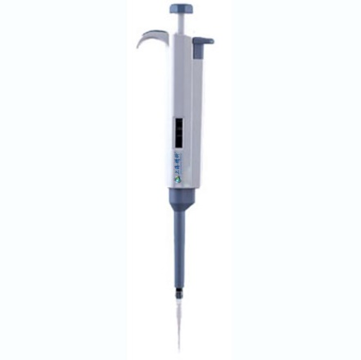

Matraces
Los matraces presentan una forma característica de pera, fondo plano y cuello estrecho. Es precisamente en el cuello donde se sitúa la línea de aforo que determina la capacidad del matraz. Están calibrados principalmente para contener volúmenes de líquidos, pero existen matraces con doble aforo y cuellos graduados también para verter.
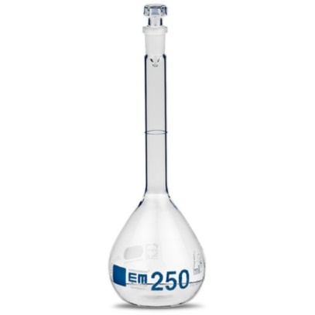
En cuanto a su forma, también existen matraces con forma trapezoidal. Éstos cuentan con un centro de gravedad más bajo y una superficie de fondo mucho mayor, haciéndolos más estables y seguros.

Probetas
Una probeta se define como un recipiente tubular graduado, utilizado para contener y verter líquidos. El pico que tiene en su parte superior facilita la labor de verter, aunque algunos fabricantes indican en sus instrucciones que el vertido debe ser ininterrumpido y que, una vez finalizado, la probeta debe mantenerse inclinada durante un determinado número de segundos adicionales.
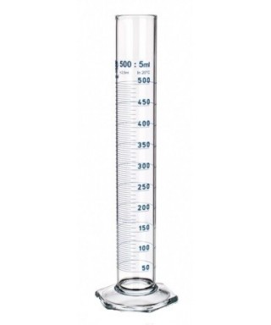
Representación de una probeta

También existen probetas provistas de un tapón. Este tipo de probetas están destinadas para contener volúmenes determinados.

Buretas
Una bureta es un recipiente alargado, tubular, graduado y que cuenta con una llave de paso en su extremo inferior. A través de dicha llave se regula la cantidad de volumen que queremos dispensar a través de la bureta.
Son muy utilizadas en valoraciones de carácter ácido o básico. Nos permite saber con gran exactitud la cantidad de base que se ha utilizado para neutralizar un ácido, o viceversa.
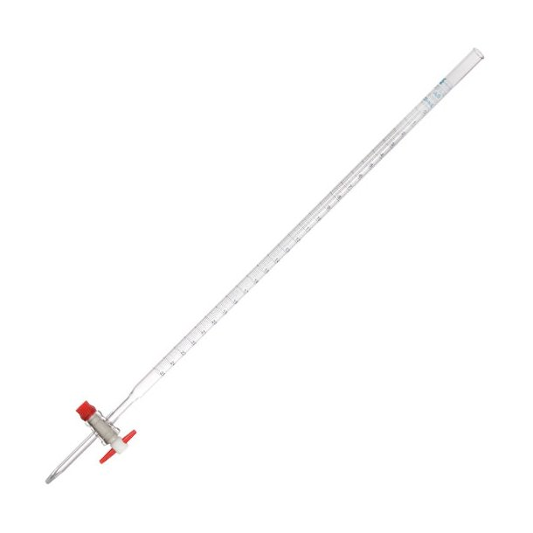

ANEXO 4
Verificación del material volumétrico
El material volumétrico tiene por finalidad la medición exacta de volúmenes y debe ser controlado antes de utilizarlo. Para ello se requiere pesar la cantidad de agua pura (contenida en los matraces volumétricos) o transferida ( por pipetas y buretas), a una temperatura dada, y calcular el volumen obtenido a partir de la masa pesada. Es importante que, antes de utilizar cualquier material volumétrico, se examine si las paredes del recipiente de medida están engrasadas. Para verificar esto se debe enjuagar el material con agua; cuando la superficie de vidrio está limpia y libre de grasa, el agua se extiende y deja una película invisible cuando se deja correr sobre ella. Si el agua no las humedece uniformemente, se debe limpiar con un solvente como alcohol o acetona.
Para obtener el volumen calibrado a partir de la masa de agua es importante tener en cuenta que : (1) la densidad del agua varía con la temperatura
(2) el volumen del recipiente de vidrio varía con la temperatura
Por lo tanto el material aforado o volumétrico no debe ser secado en estufa ya que puede provocar distorsión del vidrio y causar un cambio en el volumen.
La verificación nos permite verificar la concordancia entre los volúmenes realmente contenidos y los indicados que contienen (o liberan) los aparatos.

¿COMO CALCULAR EL VOLUMEN REAL DE UN MATERIAL VOLUMETRICO?
La densidad de una sustancia se define como la cantidad de masa que posee por unidad de volumen. La densidad es una propiedad intensiva y no depende de la cantidad de masa presente, para un material dado la relación de masa a volumen siempre es la misma; es decir, el volumen aumenta conforme aumenta la masa. Usualmente la densidad se expresa en g/mL, g/L, g/cc.

Para obtener el volumen a partir de la masa de agua es importante tener en cuenta que
la densidad del agua varía con la temperatura.
TEMPERATURA °C | DENSIDAD (g/ml)
15 | 0.999127
16 | 0.998971
17 | 0.998772
18 | 0.998623
19 | 0.998433
20 | 0.998231
21 | 0.998020
22 | 0.997798
23 | 0.997566
24 | 0.997324
25 | 0.997072
26 | 0.996811
27 | 0.996540
28 | 0.996260
29 | 0.996972
30 | 0.995684

Ejemplo:
Cálculo del volumen real del agua que contiene un matraz de aforación.
En el laboratorio se debe pesar el matraz limpio y seco, se debe tarar el peso, es decir, borrar el peso del matraz.
Posteriormente se afora con agua destilada hasta el aforo. Es importante tomar la lectura correcta del menisco y medir la temperatura del agua con la ayuda de un termómetro.

99.925g

Supongamos que el matraz de aforación de la ilustración fue aforado con agua destilada a 21°C y al pesar el contenido se obtuvo 99.925g de agua.
Volumen real = masa /densidad
V = (99.925g) / (0.998020 g/cm³ ) = 100.123cm³ = 100.123 ml.
Lo anterior significa que aunque el matraz tenga una capacidad de 100 ml, en realidad está conteniendo 100.123ml. Imaginando que la tolerancia del matraz es de ±0.04 se deduce que el matraz no cumple con la especificación puesto que el error “tolerado” se ubica de los 99.06ml a los 100.04ml. Por lo tanto el matraz debe ser sacado de circulación por no cumplir con la tolerancia.

ANEXO 5
Soluciones empíricas

Las Soluciones son sistemas homogéneos (iguales propiedades físicas y químicas en toda su masa), que están constituidas básicamente por dos componentes llamados Solvente y Soluto. Solvente básicamente es la cantidad mayoritaria de la solución, es aquello que contiene al soluto.

Concentración: Llamamos concentración a la relación que existe entre la cantidad de soluto y la cantidad de solución o de solvente.

Solución acuosa: Preparación líquida que contiene una o más sustancias químicas solubles disueltas en agua.

Por ejemplo: en la preparación de un café, se deben mezclar 1 cucharada de café, 2 cucharadas de azúcar y 250 mL de agua, en esta mezcla los solutos serían el café y el azúcar y el solvente sería el agua. Siempre será el solvente quien determinará el estado de la materia que tendrá la solución, por lo tanto, para el ejemplo anterior el estado de la materia de la solución será líquido. Es importante recordar: Solución = Soluto(s) + solvente.

Las soluciones empíricas son aquellas donde las cantidades exactas de soluto y solvente no están definidas ni se reproducen. La relación entre la cantidad de soluto y del solvente de estas soluciones no está determinada cuantitativamente; por lo tanto, carecen de concentración conocida. La solución empírica, como lo indica la palabra ‘empírica’, es producto de la práctica, de la experiencia de quien prepara la solución. Estas soluciones también se conocen como soluciones cualitativas. ipos o clasificación
La clasificación de las soluciones empíricas es parecida a la de las soluciones valoradas cuando se expresan de forma cualitativa o informal. Ya está claro que no se determina con exactitud la cantidad de soluto ni de solvente de estas soluciones.
Al considerar la solubilidad y cantidad de soluto que se agrega al solvente, las soluciones empíricas pueden ser diluidas o concentradas. Asimismo, las soluciones empíricas concentradas también pueden clasificarse como insaturadas, saturadas o sobresaturadas.
Solución diluida
Es aquella solución en la cual se ha agregado poca cantidad del soluto en relación a la cantidad del solvente presente. El sabor de la solución resultante, el color obtenido, entre otros criterios, indicarán qué tan diluida o concentrada está la solución. Un ejemplo de esta solución puede ser colocar un poco de azúcar diluido en una taza de agua.

Solución concentrada
Son aquellas soluciones que tienen una cantidad de soluto abundante o elevado respecto a la cantidad de solvente de la solución. Una solución empírica se concentra agregando más cantidad de soluto o disminuyendo el volumen del solvente.

Solución insaturada
Es aquella solución en la cual la cantidad del soluto es elevada sin que llegue a saturar la solución; por lo tanto, puede disolverse todavía más soluto sin la formación de un precipitado.

Solución saturada
Es aquella solución en la cual se ha agregado la máxima cantidad de soluto que el solvente puede disolver. En la solución preparada no se disolverá más soluto en el disolvente de la solución.

Solución sobresaturada
Es aquella solución que ha sido preparada con una cantidad de soluto que sobrepasa los límites o capacidad de disolución del solvente. Solamente aumentando la temperatura se puede aumentar la solubilidad del soluto.

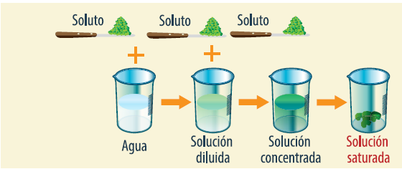

ANEXO 6
Unidades de medida y conversión de unidades

En la vida cotidiana realizamos mediciones de manera muy habitual. Lo hacemos cuando pesamos la fruta que compramos, cuando observamos la velocidad de nuestro vehículo o al medir la temperatura corporal cuando sentimos malestar físico. Necesitamos hacer mediciones de manera precisa, pues de lo contrario no podríamos valorar objetivamente ciertas situaciones de la vida diaria.

Se llama unidad de medida a una referencia convencional que se usa para medir la magnitud física de un determinado objeto, sustancia o fenómeno. Esta referencia se establece fijando por convención una cantidad estándar, la cual permite calcular las dimensiones de la materia.
Las unidades de medida permiten calcular o medir asuntos como la longitud, la masa, la capacidad, la superficie, el volumen, la temperatura, el tiempo, la intensidad eléctrica o la intensidad luminosa.
Unidades para medir la Masa
La masa es una magnitud que expresa la cantidad de materia contenida en un cuerpo. En el Sistema Internacional de Unidades (SI), la unidad de la masa es el kilogramo (kg), sin embargo, existen otras unidades que no forman parte del Sistema Internacional de Unidades que nos permiten expresar la masa, veamos como realizar conversiones y pasar magnitudes de masa de un sistema a otro.
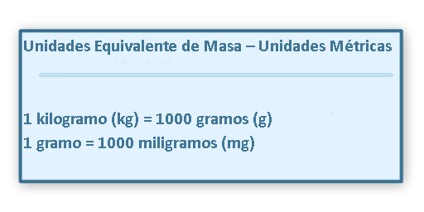

Fórmulas:
- Convertir de kg a g:
Gramos = kg x 1000

- Convertir de g a kg:
Kg= g/1000

- Convertir de g a mg

mg= g x 1000

- Convertir de g a pg
pg= g x 1 000 000 000 000

Unidades para medir volumen

Para medir el volumen de un objeto se utilizan las medidas de capacidad. La medida más utilizada es el litro (l).En el laboratorio es común utilizar unidades más pequeñas que el litro, para ello es necesario conocer el procedimiento para convertir unidades.

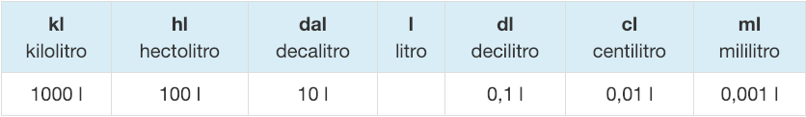

Nota: 1ml es igual a 1cm³

- Convertir de litros a mililitros:
ml = litros x 1000

- Convertir de ml a litros:
litros= ml/1000

- Convertir de ml a femtolitros
El femtolitro es una unidad de medida de volumen igual a 10⁻¹⁵ litro. Se abrevia fL o fl.

1 fl = 0.000000000001 ml
fl= ml / = 0.000000000001

- Convertir de fl a ml

ml= fl x 0.000000000001

ANEXO 7
Soluciones valoradas

Son aquellas soluciones donde la concentración es determinada aplicando cálculos y procedimientos matemáticos, donde hay un grado suficiente de precisión y exactitud en la determinación de la concentración. En las sustancias valoradas, se conocen las cantidades exactas de soluto y de solvente que se requieren para hacer la solución estándar.
Para realizar una solución valorada se deben pesar o medir cada uno de los componentes de la solución y asegurarse de que ni un miligramo de soluto o de solvente quede adherido en alguno de los instrumentos de medición. Existen 4 tipos de soluciones valoradas que son:

Porcentaje en masa (% en masa)
Otra de las formas comunes es la del porcentaje en masa (% en masa). Esta expresión de concentración relaciona la masa del soluto con cien unidades de masa de la solución.
La masa suele ser expresada en gramos, sin embargo, se pueden utilizar otras medidas de masa.
La fórmula para el porcentaje en masa es la siguiente:
% en masa = ( masa de soluto / masa de la disolución ) x 100

Porcentaje en volumen (% en volumen)
El porcentaje en volumen expresa la relación entre la cantidad de soluto en volumen y cien unidades de volumen de la solución. Las medidas más empleadas son el litro (L) y el centímetro cúbico (cm ³).
La fórmula para el porcentaje en volumen es la siguiente:
% en volumen = ( volumen de soluto / volumen de solución ) x 100

Gramos por litro (g / L)
Esta expresión de concentración establece una relación entre la masa de soluto (expresada en gramos) y el volumen de la solución (expresada en litros).
Se utiliza en prácticas a nivel educativo, sin embargo, no es común en el ámbito profesional.
La fórmula para esta expresión es la siguiente:
g / L = gramos de soluto / litros de solución
% en volumen = ( volumen de soluto / volumen de solución ) x 100
Gramos por litro (g / L)
Esta expresión de concentración establece una relación entre la masa de soluto (expresada en gramos) y el volumen de la solución (expresada en litros)

Las unidades de Concentración
De acuerdo con lo estudiado anteriormente, las disoluciones y mezclas forman parte del diario vivir (bebidas, ensaladas, café, pasta de dientes, pinturas, etc,.). Esto influye, naturalmente, en nuestros procesos de alimentación, vestuario, relaciones personales, etc, inclusive en la salud.
Por ejemplo, ¿qué sucedería si en un hospital a un paciente se le suministra una disolución muy concentrada de un determinado medicamento? El caso que te acabamos de presentar está relacionado con el concepto de concentración.
En un hospital es muy importante saber la concentración de disoluciones determinadas como, por ejemplo, los medicamentos, el suero, la cantidad de sal con la que se preparan las dietas para los enfermos, etc., puesto que el paciente arriesga su vida.
Otro ejemplo: ¿por qué los componentes de las aguas minerales que bebemos normalmente deben cumplir con determinados parámetros de concentración? Para saber exactamente la cantidad de soluto y de disolvente en una disolución, los químicos utilizan unidades de concentración que se clasifican en unidades físicas y químicas. Las unidades de concentración física son:
- (%m/m) porcentaje masa/masa
- (% m/v) porcentaje masa/volumen
- (% v/v) porcentaje volumen/volumen

Las unidades de concentración químicas son: molaridad, molalidad y fracción molar. Aquí centraremos el estudio en la unidad física porcentaje masa/masa (% m/m); masa/volumen y volumen/volumen
y en las unidades químicas molaridad, normalidad y partes por millón (ppm)
- Porcentaje masa/masa
Es la unidad de concentración de la medida de la cantidad de masa de soluto con la medida de la cantidad de masa de disolución acuosa. Se representa por el símbolo (% m/m) y se define como gramos de soluto disueltos en 100 gramos de disolución acuosa, según la siguiente expresión:
% m/m = masa de soluto x 100
masa de disolución
¿Qué significa que una solución de nitrato de sodio (NaNO3) tenga una concentración de 3% m/m? R: Significa que 3 g del soluto nitrato de sodio están disueltos en 100 g de disolución acuosa.
- Porcentaje masa/volumen
Es la unidad de concentración de la medida de la cantidad de masa de soluto con la medida de la cantidad de volumen de disolución acuosa. Se representa por el símbolo (% m/v) y se define como gramos de soluto disueltos en 100ml de disolución acuosa, según la siguiente expresión:
% m/m = masa de soluto x 100
Ml de disolución
- Porcentaje volumen/volumen
Es la unidad de concentración de la medida de la cantidad de volumen de soluto con la medida de la cantidad de volumen de disolución acuosa. Se representa por el símbolo (% v/v) y se define como ml de soluto disueltos en 100 ml de disolución acuosa, según la siguiente expresión:
% m/m = volumen de soluto x 100
volumen de disolución
- Molaridad
Es la unidad de concentración química que relaciona la medida de la cantidad de masa de soluto con la medida del volumen de disolución acuosa.
Se representa por M y se define como la cantidad de moles de soluto disueltos en 1 litro de disolución, según la siguiente expresión.
M = moles de soluto
1 L de disolución
¿Qué significa una disolución 1M de bicarbonato de sodio? R: Que un 1 mol de bicarbonato de sodio está disuelto en 1L de disolución acuosa.
Soluciones porcentuales.- la relación; soluto en solución multiplicada por 100, nos da el (%) de soluto que existe en una solución:
a = Soluto
b = Solución p = _a X 100
p = % b
Problema: calcular la cantidad en gramos de soluto que tiene 3000g de solución, si se dice que es de 1.5% DATOS FORMULA
p = 1.5% a = p X b = 1.5 X 3000 = 45g
b = 3000g 100 100
a = ?

Molaridad
Generalmente, las concentraciones de las soluciones valoradas se expresan en unidades de moles por litros (mol / L), moles por decímetro cúbico (mol / dm ³), kilomoles por metro cúbico (kmol / m ³), entre otros. Esta medida de concentración es conocida como molaridad.
La fórmula para la molaridad es la siguiente:
Molaridad = número de moles de soluto (mol) / litros de solución (L).
La unidad de expresión mol / L puede ser resumida en la unidad M.
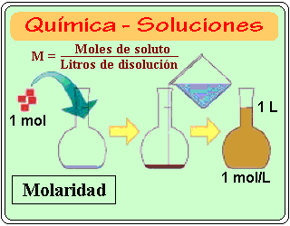

Problema: Calcular la molaridad de una solución de NaOH que tiene 15g/litro de solución.

DATOS FORMULA
m = NaOH = 40g peso molecular. M1 = _C = 15 = 0.375M
C = concentración de la solución m 40
C = 15g/L M1 = molar

Normales: se define como el número de equivalentes-gramos de soluto contenidos en un litro de solución.
Los equivalentes gramo (E) se determinan dividiendo el peso molecular del soluto entre el número de enlaces de valencia que la forman.
Así para el HCl existe un enlace de valencia: H+ Cl-
E = _m = 36.5
+6 -6
Para el As2O3 existen 6 enlaces de valencia: As₂ ⁺³ O₃ ⁻²
E = _m_ = 197.8414 = 65.947
6 6
Por lo tanto una solución 1N de HCl será aquella que tiene 36.5g/L de solución y una solución 1N de As2O3 será aquella que tenga 65.947g/L de solución.
Por lo que si reaccionara el HCl con él As2O3 se necesitaría un volumen 1N de HCl por un volumen 1N del As2O3 puesto que ambos son equivalentes.

Problema: calcular la normalidad de una solución de H2SO4 que tiene una concentración de 24 g/L.
DATOS FORMULA
E = H2SO4 = 48g N = _C_ = 24 = 0.5N de H2SO4
C = 24g/L E
N = ?
Cuando se preparan soluciones a partir de ácidos y bases deben tomarse precauciones, una de las más importantes y que permite evitar accidentes es verter la cantidad de solución concentrada requerida lentamente en el agua o soluto, esto permite que el calor generado sea absorbido por la mayor cantidad de agua.
Partes por millón (ppm).- Las Partes por millón (ppm) es una unidad de medida de concentración que mide la cantidad de unidades de sustancia que hay por cada millón de unidades del conjunto. Este procedimiento se emplea para soluciones acuosas muy diluidas, y expresa el número en mg de soluto que existe en un Kg de solución. Se considera que un Kg de solución tiene un volumen de un litro aproximadamente (1Kg = 1000g = 1000000mg). podría pensarse que la concentración de una solución en ppm es insignificante. Sin embargo, esta cantidad de algunos contaminantes industriales presentes en el aire o en el agua puede ser extremadamente dañina. Por ejemplo, el mercurio, un elemento químico muy toxico, entra al medio ambiente debido a las actividades agrícolas e industriales. Constantemente se analizan muestras de alimento y agua para observar el contenido de mercurio. La concentración máxima permitida de mercurio en el agua potable es de .005ppm y, por ejemplo, en los peces es de 0.5 ppm. Para calcular la concentración en partes por millón de una solución hay que dividir la cantidad de miligramos del soluto entre el volumen de la solución expresado en litros o entre la masa de la solución expresada en kg.
ppm = _mg de soluto_ ppm = _mg de soluto_
L de solución Kg de solución
Problema.- ¿Cuál es la concentración en ppm si 1.5mg de iones Na+ se encuentran disueltos en una solución cuyo volumen es de 2.5L?
1.5mg - 2.5L ppm = 1.5 mg de soluto = 0.6ppm
Xg - 1L 2.5L de solución
Preparación de soluciones
Solución a partir de un soluto sólido
¿Cómo realizar los cálculos?
1. Conocer el peso molecular del soluto para conocer la masa molecular.
2. Establecer la concentración de la solución y el volumen necesario de la misma.
Problema.- cuantos gramos de NaOH se necesitan para preparar 200ml de solución 0.3mol/L?
Paso 1: Determinar la masa atómica de los componentes (tabla periódica) | Na = 23g O = 16g H = 1g
Paso 2: Calcular la masa molecular. | NaOH (1 X 23) + (1 X 16) + (1 X 1) = 40g
Paso 3: Cálculo de la masa. | Del NaOH en 1000ml (1L) de solución 0.3mol/L
Planteamiento: si 1mol de NaOH equivale a 40g de NaOH, 0.3mol de NaOH a cuantos equivalentes | 1mol de NaOH - 40g NaOH  0.3mol de NaOH - X X = 12g de NaOH
Paso 4: Masa contenida en los 200ml de NaOH | 1000ml de solución - 12g de NaOH 200ml de solución - X X = 2.4g NaOH
El valor obtenido de 2.4g de NaOH será disuelto en 150ml de agua y luego agregar la restante para obtener 200ml y se tendrá una solución de NaOH al 0.3molar (0.3M).
Preparación de una solución a partir de un líquido (HCl, H2SO4 y HNO3). Estos se adquieren de forma comercial y traen en la etiqueta del envase la concentración y densidad que permite calcular su concentración molar para preparar la dilución.

¿Cómo preparar una solución a partir de un soluto líquido?
1. Conocer la concentración de la solución madre o solución concentrada a partir de la cual se prepara la solución a la concentración requerida.
2. Establecer la concentración de la solución a preparar y volumen necesario de la misma.
El cálculo se puede plantear de la siguiente forma:
Problema.- que volumen de HCl de 32% en masa y una densidad de 1.18g/ml se necesita para preparar 2L de solución a una concentración de 0.5mol/L (0.5M)
V1 = V2 X C2 = 2L X 0.5mol/L
C1 10.34mol/L V1 = 96.7 ml HCl concentrado.
Paso 1: Cálculo de la masa del HCl | 1ml de HCl - 1.18g  1000ml - X
Esto también puede ser calculado aplicando la siguiente formula. | Da = m m = Da X V  V  m = 1.18g X 1000ml = 1.18g  ml
Paso 2: Calcular la pureza del ácido. | 100g HCl - 32g HCl  1.18g HCl - X X = 377.6g HCl
Paso 3: Cálculo de la concentración del ácido. | Una solución 1mol/L - 36.5g HCl  X - 377.6g HCl X = 10.34mol/L
Conocida la molaridad del compuesto a partir del cual se va a preparar la solución se aplica la siguiente fórmula V1 X C1 = V2 X C2 que relaciona la concentración con su volumen. | V1 = volumen de la solución concentrada (requerida para preparar la diluida).  V2 = volumen a preparar de la solución diluida;  C1 = concentración de la solución concentrada.  C2 = concentración de la solución a preparar.
Paso 4: cálculo del volumen a tomar de la solución concentrada para preparar la solución diluida de HCl | V1 = V2 X C2 = 2L X 0.5mol/L  C1 10.34mol/L  V1 = 96.7 ml HCl concentrado.

Para preparar la solución de HCl al 0.5M se colocará en un matraz aforado de 2L la cantidad de 500ml de agua aproximadamente y se agregarán lentamente 96.7ml de HCl concentrado y luego se afora con agua a los dos litros.
ANEXO 8
Diluciones
Una dilución es una disolución de menor concentración que aquella de la que partimos. La disolución de partida se llama disolución madre.
Dilución de las disoluciones concentradas
En un laboratorio de química es frecuente tener que preparar disoluciones de diferentes concentraciones, tales como porcentaje masa/masa, molar o molal, entre otras, es por ello, que se debe tener presente como se establece su igualdad o también preparar disoluciones a partir de otras más concentradas. Eso nos lleva a la incorporación del concepto de dilución .
En varias ocasiones se debe preparar disoluciones diluidas a partir de otras más concentradas donde, solamente se debe tener presente la cantidad de materia de soluto disuelto, igual en ambas disoluciones, también entre ellas son las concentraciones y volúmenes que se encuentran disuelto esa cantidad de materia de soluto. Esto se puede cuantificar mediante la siguiente expresión.
C₁ x V₁ = C₂ x V₂
Donde,
C₁ = concentración de la disolución concentradas
V₁ = volumen de la disolución concentrada
C₂ = concentración de la disolución diluida
V₂ = volumen de la disolución diluida.
Se sabe que se cumple que: C₁ > V₁ y C₂ > V₂
Se puede concluir que ambas disoluciones contienen disuelto la misma cantidad de materia de soluto, pero difieren en la cantidad de disolvente. La disolución diluida contiene más disolvente.
Por ejemplo Se disponen de 10 mL de una disolución de cloruro de sodio (NaCl) 1 mol/L. A partir de esta disolución se desea preparar una disolución de NaCl 0,1 mol/L de concentración.
Calcula el volumen de disolución de NaCl 0,1 mol/L que se debería obtener. Para ello se debe utilizar la ecuación
C₁ x V₁ = C₂ x V₂
Reemplazando los valores se tiene: V₂ = 100 mL
Finalmente, se debe adicionar los 10 mL de la disolución de NaCl 1 mol/L a un matraz de aforo de capacidad de 100 mL y posteriormente enrasar con agua destilada hasta completar ese volumen (proceso de dilución).

ANEXO 9
Reactivos, anticoagulantes, soluciones amortiguadoras

Reactivos
Los reactivos de laboratorio son unas sustancias que por su capacidad de generar reacciones, sirven en análisis y ensayos químicos para hallar diferentes datos, pues uno de sus objetivos principales es revelar la presencia o medir la cantidad de cualquier otra sustancia ya que estos sirven de estímulo para las demás sustancias, permitiendo obtener reacciones mediante la combinación. Cuando las sustancias que están en los reactivos para laboratorio interactúan con otras sustancias químicas, se producen nuevas y diferentes sustancias con diferentes propiedades, las cuales tienen composiciones y conformaciones distintas, esta nueva sustancia se denomina producto de reacción, y gracias a estas, se da la creación de nuevos productos
Es necesario saber que estas sustancias pueden generar accidentes, por esto solo deben ser manipuladas por expertos y en lugares óptimos, solo en laboratorios que tengan todas las normas de higiene y seguridad al día

¿Qué significan los pictogramas en los productos químicos?

Recientemente, la normativa europea sobre clasificación, etiquetado y envasado (CLP) actualizó los pictogramas de advertencia de los productos químicos.
Así, se sustituyeron los antiguos con forma cuadrada, fondo naranja y trazado negro por los nuevos, que presentan forma de rombo, fondo blanco, borde rojo e iconos negros.
A continuación, mostramos qué significa cada uno:

Gas a presión
El producto contiene gas a presión y presenta peligro de explosión en caso de calentamiento. También puede referirse a productos con gas refrigerado capaz de provocar quemaduras.

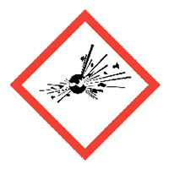

Explosivo
El producto presenta peligro de explosión, proyección u onda expansiva derivada de la misma acción. También puede referirse al peligro de explosión en el caso de un hipotético incendio.

Comburente
El producto puede provocar o agravar un incendio o explosión. Es común encontrar este símbolo en productos clorados como, por ejemplo, la lejía.

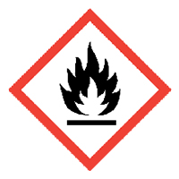

Inflamable
Los productos con este pictograma, suelen ser en formato de gas, aerosol, líquido o vapores y presentan un alto riesgo de inflamación.

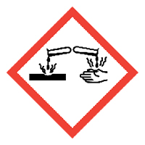

Corrosivo
El producto puede ser corrosivo para algunos metales. Además, puede provocar quemaduras en la piel y lesiones oculares graves. Es el caso de los productos ácidos, amoniacales, etc.

Peligro para la salud
El producto puede irritar las vías respiratorias, provocar somnolencia, reacciones alérgicas en la piel, irritación ocular, etc. Estos productos son nocivos en caso de ingestión y también para el medio ambiente.

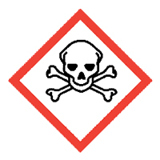
Toxicidad aguda
Los productos que presentan este pictograma son mortales o muy tóxicos en caso de ingestión, contacto con la piel o inhalación. Es el caso de muchos biocidas o el metanol.

Peligro grave para la salud
Los productos con este pictograma pueden perjudicar determinados órganos, se consideran cancerígenos y provocan defectos genéticos si se manipulan durante el embarazo.

Peligro para el medio ambiente
El producto es muy tóxico para los organismos acuáticos y presenta efectos nocivos duraderos. Es el caso de muchos biocidas.
Indicación: Relaciona las filas dependiendo el tipo de sustancia.

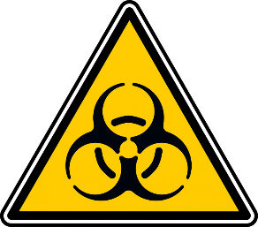
Residuo Peligroso Biológico Infeccioso (RPBI)
Un RPBI es aquel que contiene bacterias, virus u otros organismos con capacidad de causar infección o toxinas producidas por organismos que causan efectos nocivos a los seres vivos y al medio ambiente.

Ejemplos de reactivos utilizados en el laboratorio clínico
Reactivos para hematología
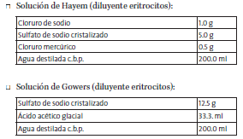
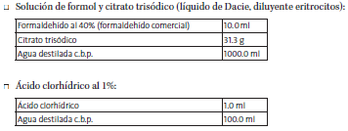

Anticoagulantes
Es una sustancia endógena o exógena que infiere o inhibe la coagulación de la sangre, creando un estado antitrombótico.
Tipos de anticoagulantes:
- Anticoagulantes de acción directa: aquellos que, al interactuar con otras proteínas, alteran la cascada de coagulación.
- Anticoagulantes de acción indirecta: son aquellas que inhiben la cascada de coagulación por si solos, sin la dependencia de ningún otro elemento.
Principalmente se utilizan 3 anticoagulantes:
- Ácido etilendiaminotertraacético (EDTA)
- Citrato de Sodio
- Heparina

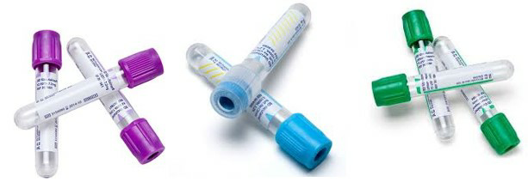
COLOR LILA COLOR AZUL CELESTE COLOR VERDE

Ácido etilendiaminotertraacético (EDTA) (TAPÓN LILA): El EDTA es el anticoagulante más empleado para los recuentos celulares y estudios morfológicos de células hemáticas.
Se puede encontrar en dos formas:
1. Disódica (aplicado por aspersión en las paredes de los tubos).
2. Tripotasica (liquido). La forma dipotásica (K2) está recomendada por el Consejo Internacional para la estandarización de la hematología para el conteo de células y determinación de su tamaño.
Preparación:
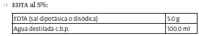

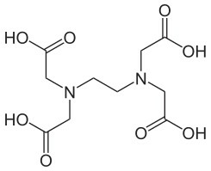
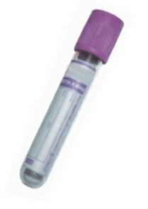
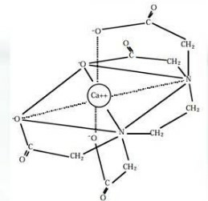
Fundamento de EDTA
Actúa como quelante (secuestrante) de Ca++, el cual desempeña un papel muy importante para que se lleve a cabo el proceso de coagulación, impidiendo así la formación de fibra.

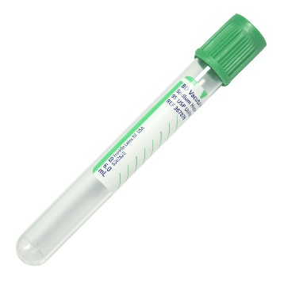
Heparina: la heparina es un anticoagulante utilizado para diversas determinaciones dentro del laboratorio clínico. Se trata de una molécula con varios grupos sulfato (los cuales proveen a la molécula con varias cargas negativas) además de estar compuesta por una cadena muy larga de azucares, (los cuales dan la capacidad de interactuar con las proteínas que se asocian al proceso de coagulación).
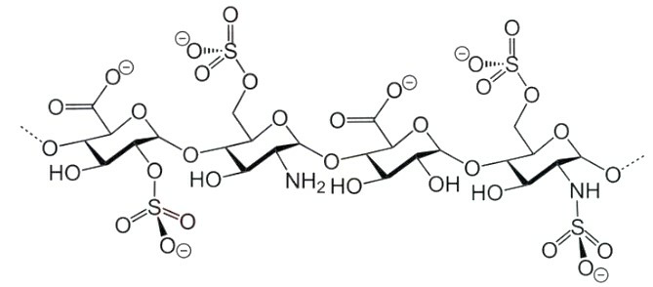
Se puede encontrar en 2 formas:
- Heparina de sodio (aplicado por aspersión en las paredes de los tubos)
- Heparina de Litio (aplicado por aspersión en las paredes de los tubos)
Ambas presentaciones de Heparina se pueden utilizar para realizar determinaciones en la cuales se requiere plasma. Por otro lado, la Heparina de Litio también se puede utilizar para procesar muestras de química clínica, electrolitos y amonio.
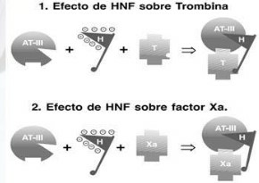
Fundamentos de la Heparina: La heparina potencializa la formación de complejos entre la antitrombina III y proteasas de serina: Ixa, IXa y Xia (sustancias que desempeñan un papel muy importante en la formación de coagulo) evitando así la formación del coagulo.

Citrato de Sodio: La solución de citrato trisódicodihidratado, se utiliza para la obtención de “plasma citratado” el cual es utilizado en pruebas de coagulación sanguínea.
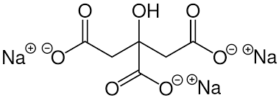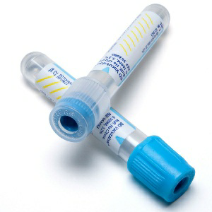Tapón azul.

Es posible encontrar citrato de sodio al 3.2 % y 3.8%. El citrato de sodio al 3.2% ha sido usado en varios estudios de elaboración de calibradores internacionales de referencia por lo que, a dicho porcentaje, es de utilidad para obtener valores de INR (International Normalized Ratio por sus siglas en inglés) más confiables comparados con los tubos de citrato de sodio 3.8%, ya que estos últimos presentan valores alto de INR en muestras de pacientes que reciben terapia oral de anticoagulantes. Fundamento del citrato de sodio: El citrato de sodio se une al calcio (Ca++) presente en la sangre, provocando que desaparezcan los iones de calcio del plasma y evitando así la coagulación sanguínea.

Soluciones amortiguadoras
Algunas veces es necesario preparar y guardar una solución con un pH constante. La preservación de dicha solución es aún más difícil que su preparación:
- Si la solución entra en contacto con el aire, absorberá dióxido de carbono, CO₂, y se volverá más ácida.
- Si la solución se guarda en un recipiente de vidrio, las impurezas alcalinas "desprendidas" del vidrio pueden alterar el pH.
Las soluciones buffer o amortiguadoras son capaces de mantener su pH en valores aproximadamente constantes, aún cuando se agreguen pequeñas cantidades de ácido o base, o se diluya la solución.
Una disolución buffer o amortiguadora se caracteriza por contener simultáneamente una especie débil y su par conjugado:
Un ácido débil y la sal de su par conjugado
HA + H₂O A– + H₃O⁺

Una base débil y la sal de su par conjugado
B + H₂O BH⁺ + OH–

La disolución buffer debe contener una concentración relativamente grande de cada uno de los integrantes del par conjugado, de modo que:
*la especie ácida del sistema buffer pueda reaccionar con los iones OH– que se le añadan
*la especie básica del sistema buffer pueda reaccionar con la cantidad de iones H+ que se añadan.

En la investigación bacteriológica, generalmente se debe mantener el pH de los medios de cultivo para el crecimiento de las bacterias en estudio.
En el cuerpo humano los valores del pH varían mucho de un fluido a otro, sin embargo estos valores son fundamentales para el funcionamiento adecuado de las enzimas y el balance de la presión osmótica y se mantienen gracias a las disoluciones buffer.

PREPARACIÓN DEL TAMPÓN FOSFATO 60mM pH=7,5
- Pesar 9,08g de KH₂PO₄ y añadir 1l de agua destilada.
- Pesar 11,48g de Na₂HPO₄ y añadir 1l de agua destilada.
- Tomar 196 ml de KH₂PO₄ disuelto y mezclar con 804 ml de Na₂HPO₄ disuelto.
- Tomar 900,9 ml de la disolución anterior y añadir agua destilada hasta 1000ml.

Colorantes

Colorantes Los colorantes son sustancias de origen químico o biológico, generalmente tintes, pigmentos, reactivos u otros compuestos, empleados en la coloración de tejidos microorganismos para exámenes microscópicos, debiendo tener al menos, un grupo cromóforo que le proporcione la propiedad de teñir.

Fuente de obtención de los colorantes.
Atendiendo a la fuente de obtención, los colorantes se clasifican en naturales y sintéticos.
Colorantes naturales. Los colorantes naturales son básicamente histológicos, encontrándose entre los empleados con mayor frecuencia, los siguientes:
- Índigo: Se obtiene de diversas especies de plantas del género indigófera que contiene indican, el cual se fermenta para producir el colorante.
- Carmín: Se produce, mediante el tratamiento con alumbre y otras sales metálicas a hembras del insecto cochinilla "Coccus castis".
- Orceína y Tornasol: Se obtiene mediante el procesamiento industrial de líquenes de los géneros: Le canora tinctoria y Rosella tinctoria.
- Hematoxilina: Este colorante se extrae con éter de la madera de un árbol oriundo de México y de algunos países suramericanos denominados Hematoxilium campechianum.
Colorantes sintéticos. Se obtiene de la anilina, o es más exactamente del alquitrán de hulla siendo todos derivados del benceno.

Clasificación
Los colorantes se clasifican, teniendo en cuenta si la propiedad tintorial se encuentra en el anión o el catión de su estructura química. Sobre esta base se pueden dividir en tres grupos: básicos, ácidos y neutros.
- Colorantes básicos: La acción colorante está a cargo del catión, mientras que el anión no tiene esa propiedad, por ejemplo: - cloruro de azul de metileno+.
- Colorante ácido: Sucede todo lo contrario, la sustancia colorante está a cargo del anión, mientras que el catión no tiene propiedad, por ejemplo: eosinato- de sodio+
- Colorantes neutros: Están formados simultáneamente por soluciones acuosas de colorantes ácido y básicos, donde el precipitado resultante, soluble exclusivamente en alcohol, constituye el colorante neutro, que tiene la propiedad tintorial de sus componentes ácidos y básicos, por ejemplo: la giemsa.

Afinidades tintoriales.
En el proceso de la coloración, ocurre una combinación de reacciones físicas y químicas.

- Reacción física.
Ocurre un fenómeno de absorción similar al que tiene lugar en las materias porosas, considerando que el colorante penetra en los intersticios del cuerpo coloreable y se mantiene allí por la cohesión molecular.
- Reacción química
Las células microbianas son ricas en ácidos nucleicos que portan cargas negativas en formas de grupos fosfato combinándose como colorantes básicos cargados positivamente. Los colorantes ácidos que tienen la acción colorante en el anión no tiñen la célula, empleándose como colorante de contraste para colorear su entorno, como, por ejemplo: la tinta china o la eosina que no colorea al microorganismo, pero si el fondo del campo microscópico.

Toxicidad de los colorantes. Ventajas y Desventajas.
Los colorantes son sustancias tóxicas, por lo tanto, el proceso de la tinción generalmente resulta letal para los microorganismos, provocando su inmovilización, lo cual puede significar una ventaja o desventaja para el investigador según sean los objetivos con la sustancia colorante. Veamos algunos Ejemplos:
- Al ocasionar la muerte de los microorganismos sometidos al proceso de tinción se reducen las posibilidades de contaminación para el manipulador.
- Los colorantes pueden ser tóxicos para el manipulador, algunos incluso han resultado cancerígenos por lo que ha habido la necesidad de retirarlos del mercado.
- Algunos colorantes solo tienen afecto letal para determinadas especies o géneros bacterianos, siendo utilizados como constituyentes de medios de cultivo selectivo para impedir el desarrollo de microorganismos indeseables y favorecer el desarrollo de las especies que nos interesa estudiar. Por ejemplo: el verde de malaquita.
- Otros se emplean como desinfectantes microbianos, más que para teñir, con fines de microscopia, por sus propiedades bacterianas o bacteriostáticas.
- Algunos tipos de colorantes son empleados no para teñir, sino como indicadores de pH, formando parte de la composición de los medios de cultivo para indicar los cambios de basicidad o acidez que se vayan produciendo en el medio como consecuencia de su actividad metabólica. Ejemplo: rojo fenol, azul de bromotimol, etc.

Métodos de coloración
Atendiendo a los objetivos que se persigan, los métodos de coloración se clasifican en: Tinción simple, tinción compuesta y tinción especial.
- Tinción simple: En la tinción simple se utiliza un solo colorante con el que se tiñe rápidamente el microorganismo, utilizándose fundamentalmente para observar su morfología y tamaño. Los colorantes empleados con mayor frecuencia para este tipo de tinción son los siguientes: azul de metileno, violeta cristal y fucsina fenicada, entre otros.
- Tinción compuesta: En este tipo de tinción, se utiliza más de una sustancia tintórea. Los colorantes se aplican, a la preparación, separados o juntos, formando parte de una solución. En consecuencia, se puede determinar algunas características propias de diversos géneros que permiten diferenciarlo de los demás, por lo que reciben también el nombre de coloraciones diferenciales. Entre los métodos más utilizados se encuentran: La coloración de Gram. y la de Ziehl Neelsen.

Coloración de Gram.
En 1884, el danés Hans Chistian Gram, ideó un método de coloración, que es en la actualidad, el más empleado en los laboratorios de bacteriología, mediante el cual, la bacteria sometida a esta tinción, en dependencia de la composición química de la especie, queda teñida de color violeta o de color rojo.

Principios.
A pesar de que esta técnica de coloración se ha venido empleando desde hace más de un siglo, aún no se ha podido determinar con exactitud la base molecular de la reacción, existiendo controversias al respecto. El criterio más generalizado es que la violeta y el Lugol forman un complejo que reacciona con los componentes bioquímicos de la pared celular deshidratada, fijándose en esta. Teniendo en cuenta que la composición química de la pared no es igual en todos los géneros, la reacción resultante será obviamente diferente, lo que da lugar, que mientras algunos géneros retienen firmemente el colorante al resultar el complejo impenetrable para el decolorante, en otros géneros la barrera que se produce es más permeable, lo que permite al solvente penetrar y extraer el complejo violeta-Lugol, dejando a la bacteria nuevamente incolora.

Fundamento técnico
En el primer paso de la coloración, cuando los microorganismos presentes en el frotis son expuestos a la acción colorante de la violeta de genciana, todos los géneros que se encuentran en el frotis se tiñen de color violeta. Al adicionar el Lugol, no se produce ningún cambio de color, ya que el Lugol no es un colorante, sino un mordiente, que se adiciona con el objetivo de formar un complejo violeta-Lugol, para fijar el color en la bacteria. Al adicionar el decolorante (alcohol etílico o alcohol acetona) algunos géneros no son afectados por estos solventes, reteniendo por consiguiente el color violeta aplicado inicialmente, en tanto que otros son decolorados quedando la bacteria nuevamente incolora. Al echar finalmente la solución de safranina (que es de color rojo) las especies que no fueron decoloradas mantienen la coloración violeta ya que la safranina es un colorante más débil que la violeta y su adición no influye significativamente en cambio de color, en tanto que los géneros que fueron decolorados por el alcohol, se tiñen con la safrina, adquiriendo un color de 199.

Técnica de tinción

Colorante primario. Cristal violeta 1% en solución de oxalato de amonio al 0.85% (1 minuto)
Mordente. Lugol Iº/KI 1g/2g en 300 mL de agua (1 minuto)
Decoloración. Alcohol-Acetona 70:30. Hasta eliminar el exceso de colorante
Colorante de contraste Safranina 0.25% (1 minuto)

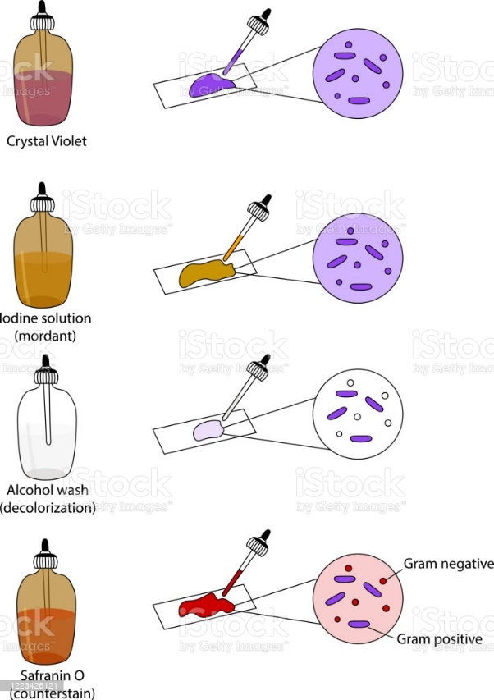

Tinción de Wright: fundamento, materiales, técnica y usos
La tinción de Wrigth es una técnica de coloración creada por el patólogo estadounidense James Homer Wright en 1902, a partir de la tinción de Romanowsky. Como la tinción de Romanowsky era inestable, Wrigth incorporó el metanol como disolvente y fijador.
Esta coloración es policromática, lo que quiere decir que genera varios colores dependiendo de la estructura que absorbe el colorante. Esta técnica de coloración ha sido muy utilizada para realizar recuentos diferenciales de glóbulos blancos y estudiar la morfología de los glóbulos rojos, plaquetas y leucocitos en sangre periférica y médula ósea.
Su aplicación es muy importante, ya que se pueden apreciar anormalidades en las diferentes líneas celulares de la sangre, facilitando el diagnóstico de enfermedades como la leucemia o infecciones bacterianas o parasitarias.
Quizás estas son las aplicaciones más comunes en la que es utilizada esta técnica, sin embargo, no son las únicas. También es útil en otras muestras diferentes a la sangre y médula ósea, como por ejemplo en muestras de secreción nasal, moco fecal, esputo, piel, entre otros.

Fundamento de la tinción de Wright

La tinción de Wright nació de la tinción de Romanowsky, que consiste en una solución de alcohol metílico de un colorante ácido (eosina Y) y otro básico (azul de metileno) y sus productos de oxidación.
La mezcla de colorantes usados en la tinción de Wright provoca el efecto conocido como Romanowsky, es decir, proporciona una hermosa coloración púrpura a los núcleos de los leucocitos y a los gránulos neutrofílicos, mientras que los glóbulos rojos se tiñen de color rosado.
Los componentes responsables de dar la gama de colores típica de la tinción de Wright son el azul B y la eosina Y. El efecto observado dependerá del enlace de los colorantes a las estructuras químicas y a las interacciones del azul B y la eosina Y.
Las estructuras ácidas tales como los ácidos nucleicos, las proteínas nucleares y el citoplasma inmaduro reactivo de algunos tipos de células, fijan el azul B (colorante básico).
Mientras que las estructuras básicas tales como la hemoglobina, los gránulos de los segmentados eosinófilos, entre otras estructuras celulares, fijan la eosina Y (colorante ácido).
El resultado de tinción puede ser influido por diferentes factores, como el pH del colorante Wright, de la solución amortiguadora y de lavado; así como el tiempo de tinción y de fijación.
Por ello, cada paso en la preparación de los reactivos es crucial y debe ser realizado cuidando cada detalle.

Materiales

Colorante de Wright. Para 100 mL se requiere:
Pesar 0.3 gr de colorante de Wright, medir 97 ml de metanol y 3 ml de glicerol.

Preparación
En un mortero colocar la cantidad pesada del colorante de Wright e ir incorporando poco a poco el glicerol hasta que el polvo quede totalmente disuelto.
Posteriormente se agrega el metanol, se mezcla y se vierte en un frasco ámbar.
Antes de usar se debe agitar la solución con movimientos suaves y filtrar.

ANEXO 11
Medios de cultivo

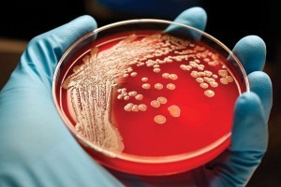
Un medio de cultivo es un sustrato o solución de nutrientes en los que crece y se multiplican los microorganismos en el laboratorio, con el objeto de aislar diferentes especies bacterianas, con el din de identificarlas y realizar estudios complementarios.

Clasificación
Pueden clasificarse según su:
- Consistencia
- Origen
- Composición
- Utilización

Consistencia
- Líquidos: contienen nutrientes a los cuales se les adicionan sustancias con la capacidad de mantener estables un pH, entre ellos podemos encontrar el caldo nutritivo y caldo peptona.
- Solidos: se obtienen agregando agar (sustancia de tipo polisacárido que se obtiene de algas marinas) a un medio liquido determinado. Al tener un medio sólido, nos facilita obtener colonias bacterianas aisladas.
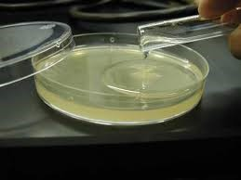
- Semisólidos: similares a los medios sólidos, la única diferencia es que a estos se les disminuye la cantidad de agar, lo que permite conservar cepas bacterianas y la observación y registro de bacterias móviles.

Origen
Según su origen los medios de cultivo se dividen en medios sintéticos y medios naturales.
- Los medios sintéticos o químicamente definidos son medios compuestos por productos químicos conocidos y se utilizan para realizar estudios metabólicos, por ejemplo: agar blando, caldo nutritivo, agar eosina azul de metileno, etc.
- Los medios naturales o químicamente no definidos son aquellos medios que se preparan a partir de sustancias naturales animales o vegetales, por ejemplo: suero, leche, papa, etc.
Composición y utilización
Según su utilización y su composición los medios de cultivo se pueden clasificar en:
- Simples
- Enriquecidos
- Selectivos
- Diferenciales
- Enriquecimiento

- Medios Simples
- Poseen los requisitos nutricionales para permitir el desarrollo bacteriano general, ejemplos: agar nutritivo, caldo nutritivo, entre otros.
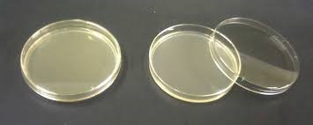
También te puede interesar : Entamoeba hystolitica vs. Entamoeba dispar
- Medios enriquecidos
- Son medios simples o comunes, a los que se le añaden ciertos elementos como sangre, suero, líquido ascítico, huevo, glucosa, vitaminas, etc. lo que permite el aporte de factores de crecimiento o sustancias que neutralizan agentes inhibidores del crecimiento en bacterias exigentes nutricionalmente, entre algunos ejemplos: agar sangre, medio de Löwenstein-Jensen, enriquecido con huevo para facilitar el crecimiento de Mycobacterium; agar desoxicolato-lactosa (DLA), enriquecido con lactosa y desoxicolato.

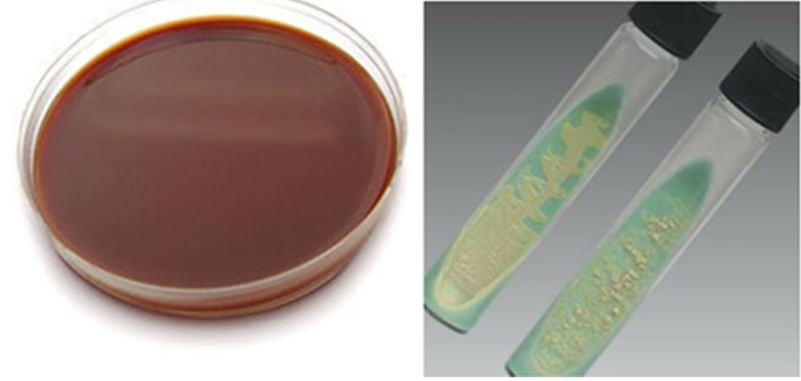
- Medios selectivos
- Se consiguen añadiendo al agar nutritivo compuestos químicos nocivos para algunas bacterias cuyo crecimiento no es de interés o también mediante una alteración de las condiciones físicas del medio, entre algunos ejemplos tenemos
- El agar Mac Conkey que contiene cristal violeta.
- Thayer-Martin medio selectivo para Neissar, ya que este posee antibióticos como la vancomicina colistina y nistatina.
- Caldo lactosado bilis verde brillante en donde la bilis inhibe el crecimiento de bacterias gran positivas.
- Löwenstein-Jensen con verde de malaquita es selectivo para Mycobacterium.
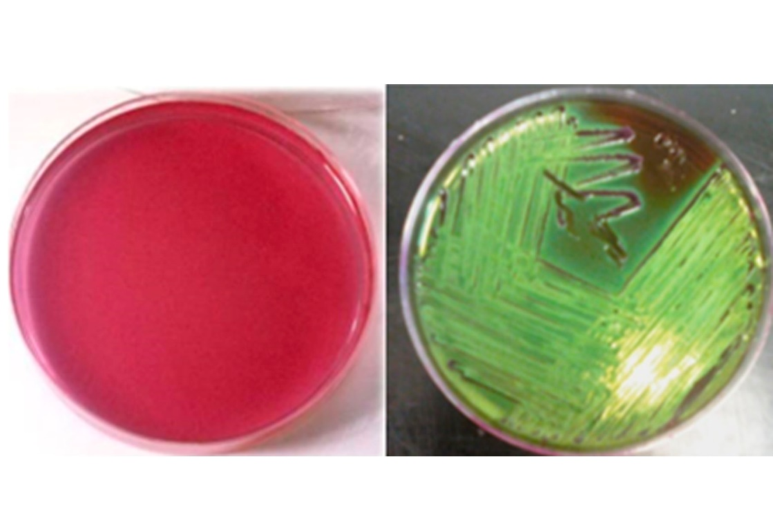
- Medios diferenciales
- A estos medios se le adiciona sustancias para que solo crezcan ciertas bacterias y estas, al actuar sobre alguna de las sustancias adicionadas, permiten observar macroscópicamente ciertas propiedades de crecimiento que ayudan a diferenciar sus colonas de otras especies diferentes, entre algunos ejemplos encontramos:
- Agar eosina azul de metileno (EMB), diferencia E. coli (color verde metálico brillante) de colonias de Enterobacter aerogenes (color rosado, consistencia mucosa y crecimiento abundante).
- Agar sangre, diferencia variedades de Streptococcus pyogenes en Streptococcus betahemolíticos de Streptococcus alfa hemolítico y gama hemolítica.
- Agar Salmonella-Shigella tiene lactosa y un indicador de pH que permite diferenciar las colonias de bacterias fermentadoras de este disacárido.
- Agar TSI : sirve para diferencias enterobacterias entre las que producen o no H₂S
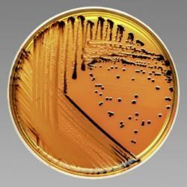
- Medios de enriquecimiento
- Son medios líquidos que favorecen o permiten la multiplicación de las bacterias cuando la muestra obtenida es muy pobre, por ejemplo:
- Caldo tioglicolate, favorece el crecimiento de las bacterias anaeróbicas.
- Caldo tetrationato favorece crecimiento de bacterias microaerófilas.
- Los caldos bilis y de Muller-Kauffman, favorecen el crecimiento del género Salmonella.
- Caldo o agua peptonada se utiliza para el crecimenot de Vibrio Cholerade.
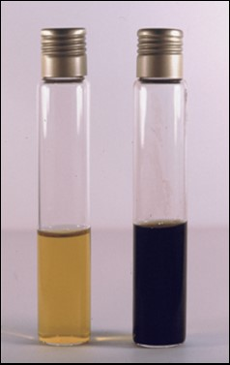

Preparación de medios de cultivo
